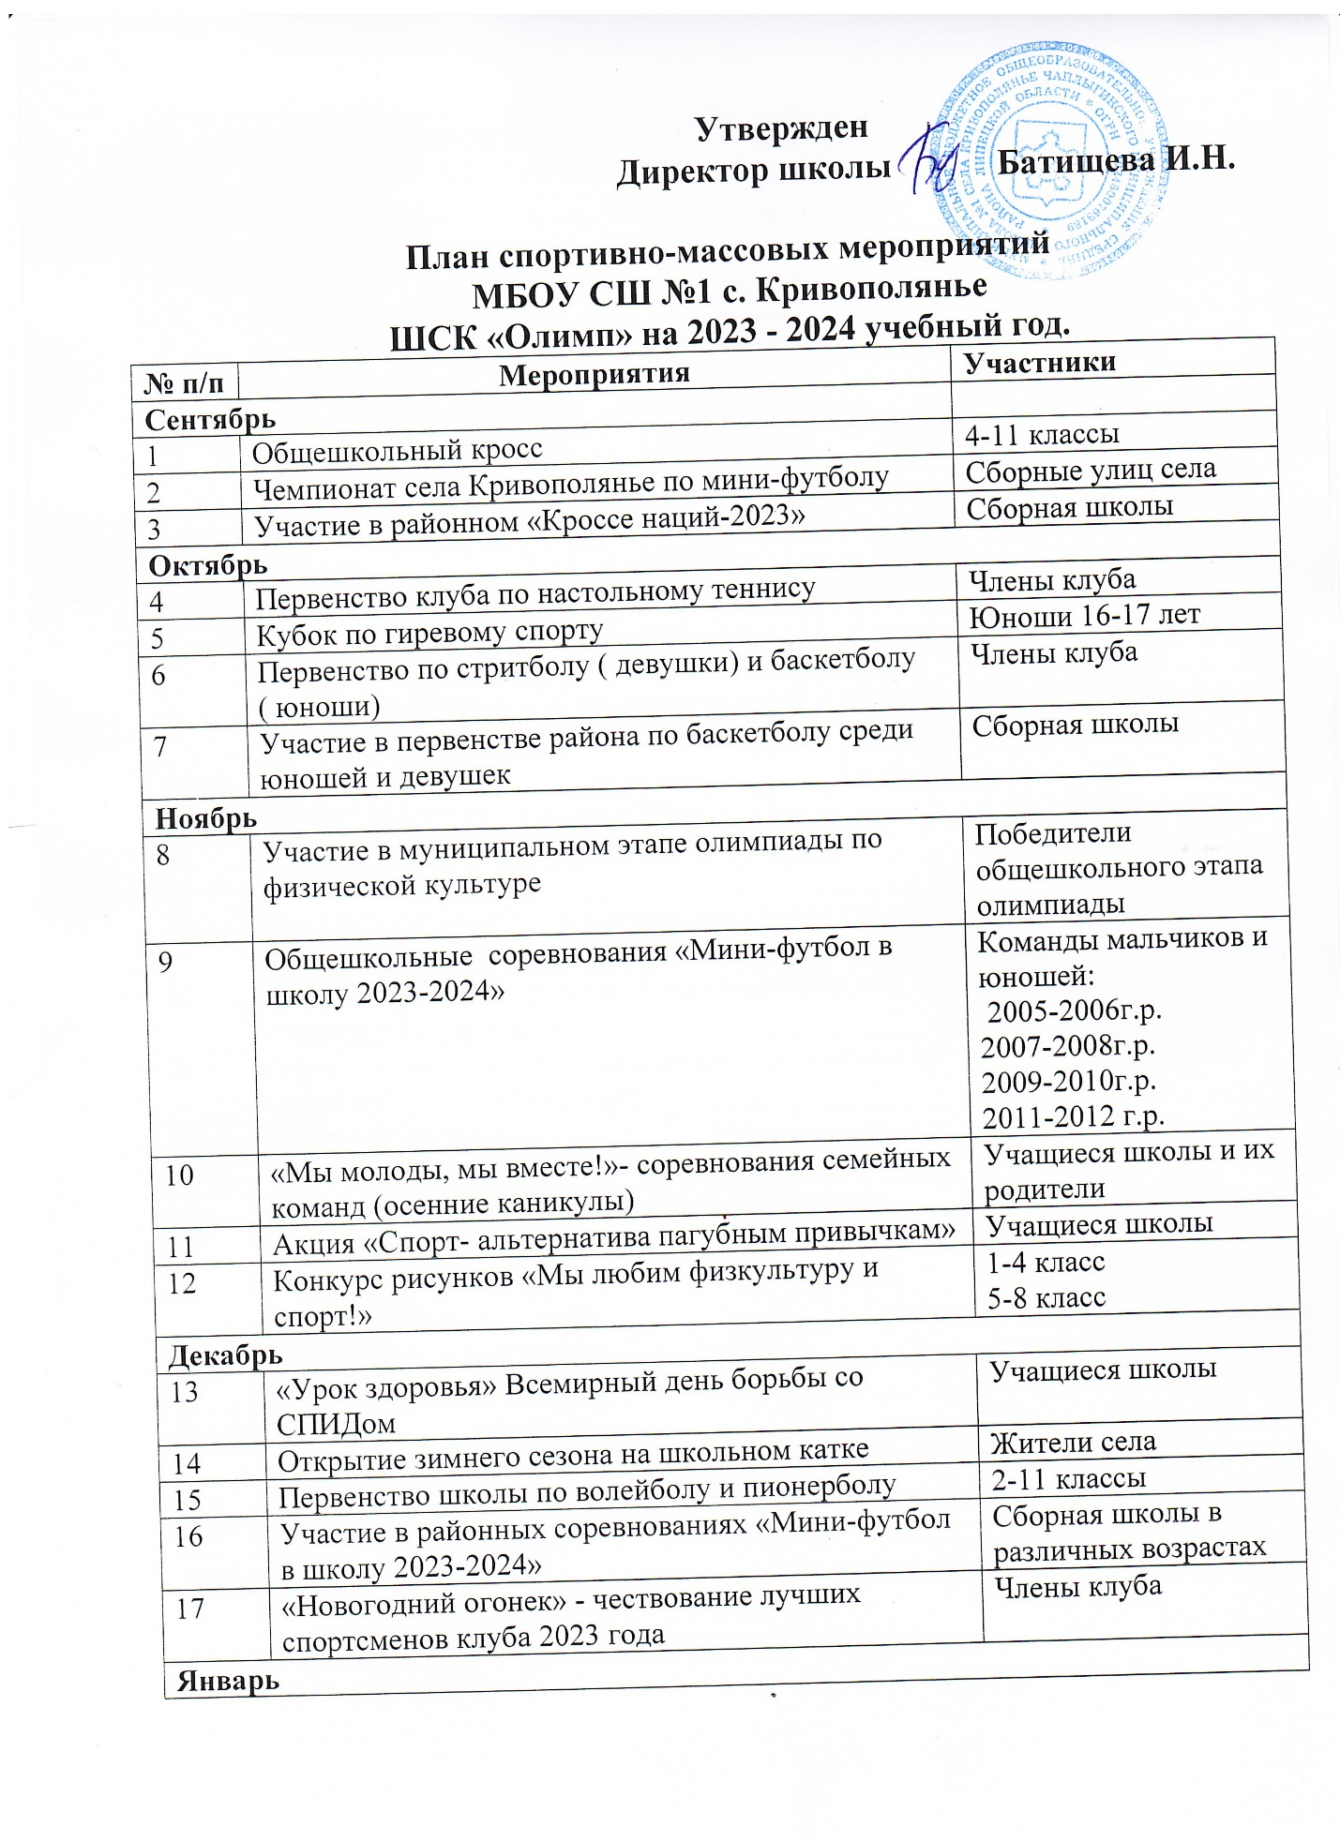

17 |  | Лыжная экскурсия в лес (с. Буховое) | Члены клуба
18 |  | «Рождественский турнир» по хоккею | 5-6,7-8, 9-11 классы
19 |  | Общешкольные соревнования по лыжным гонкам | 2-11 классы
Февраль
20 | «Лыжня России - 2024» |  | Сборная школы
21 | «Зимние забавы» спортивный праздник в селе Кривополянье |  | Жители села
22 | «День Отца» спортивно-музыкальный праздник |  | Члены клуба
23 | Военно-спортивно игры:  « Вперед, мальчишки!» 2-4 кл.,  «Зарница» 5-7 кл. «Патриот» 8-11 кл. |  | Учащиеся школы
Март
24 | «День здоровья» соревнования по сдаче нормативов ГТО |  | Учащиеся школы
25 | Шахматный турнир, посвященный 8 марта |  | Члены клуба
26 | Участие в районном Соборе православной молодежи |  | Сборная юношей и девушек 9-11 класс
Апрель
27 | «Первая ласточка» весенний кросс |  | 4-11 классы
28 | Кубок сезона по футболу (открытие сезона) |  | Сборные улиц села
Май
29 | Участие в районном спартакиаде трудящихся в составе сборной села Кривополянье |  | Лучшие спортсмены села
30 | «Эстафета памяти»- участие в легкоатлетической эстафете по г. Чаплыгину |  | Сборная школы
31 | Кубок открытия сезона по волейболу на спортивной площадке ( ул. Центральная) |  | Сборные улиц села
32 | Районный фестиваль ГТО |  | Сборная школы
Июнь
33 | «Кожаный мяч» - участие в районном турнире |  | Сборная школы в различных возрастах
34 | Участие в районном фестивале школьных оздоровительных лагерей |  | Сборная школьного лагеря
35 | Велопробег, посвященный Дню России |  | Члены клуба
36 | Соревнования по перетягиванию каната |  | Сборные улиц села
Июль
37 | Кубок по стритболу на площадке ул. Центральная |  | Сборные улиц села
38 | Соревнования по рыбной ловле |  | Члены клуба
39 | Летний кубок по волейболу |  | Сборные улиц села
Август
40 | Подготовка спортивных площадок, спортзала, инвентаря и оборудования к новому учебному году |  | Члены клуба

